住院院传染病报告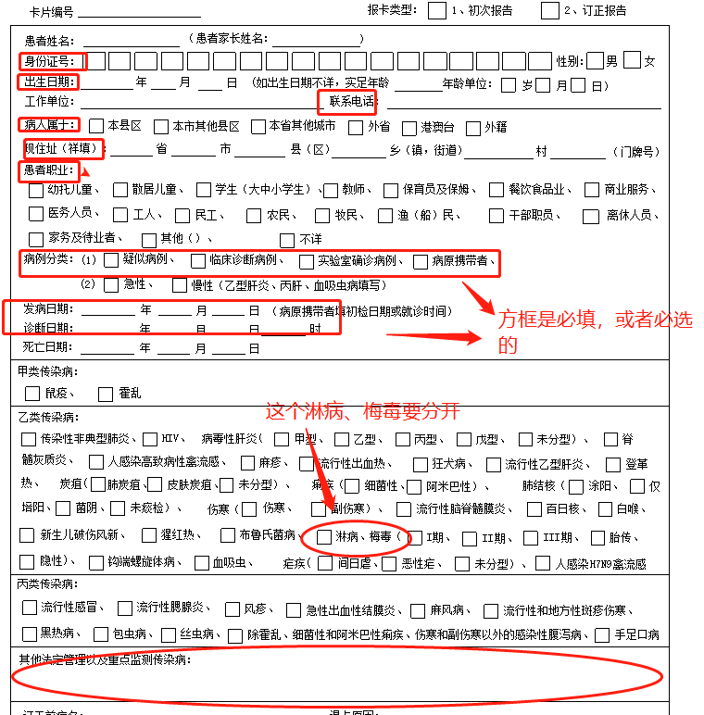

其它传染病要跟底下报告卡，最后一块相同。
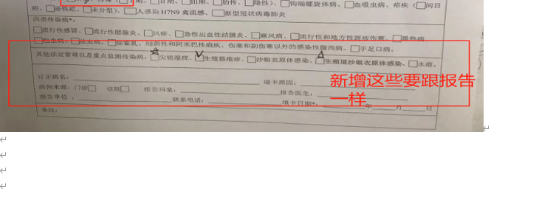
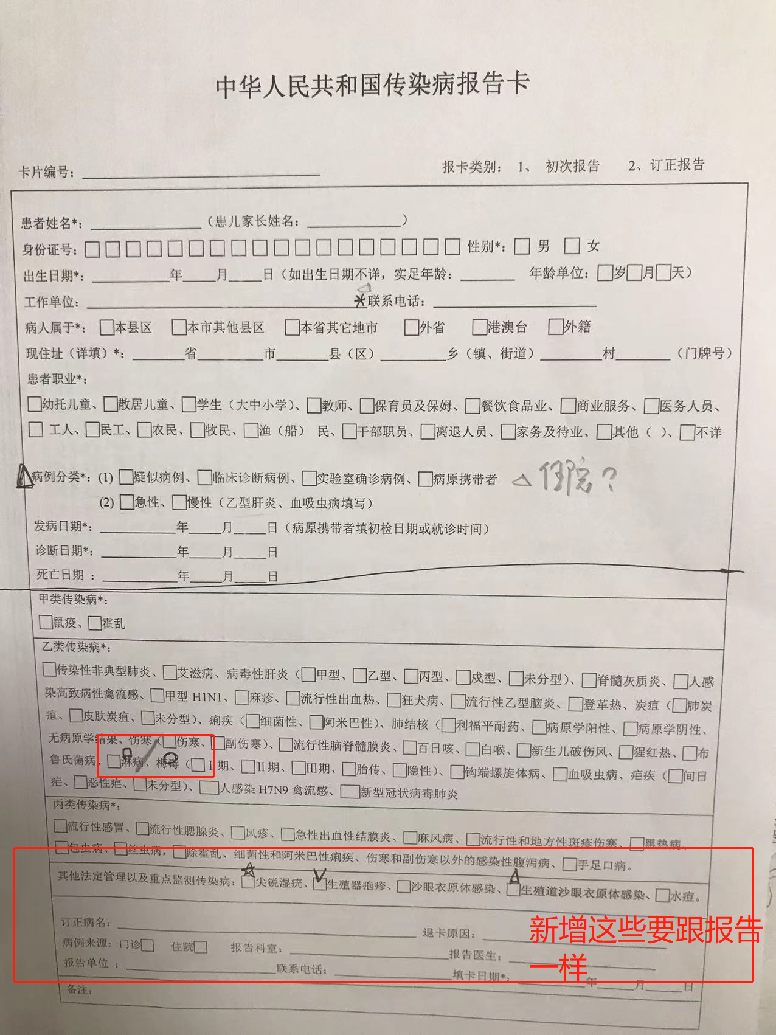

附件，最新的性病报告附卡。

性病附卡，需要，如果勾梅毒，下面相应的方框要必选一个，不能不选，RPR、跟TPPA这二个必勾，必填

同理其它性病，症状跟实验方法 要必需要各选一个。
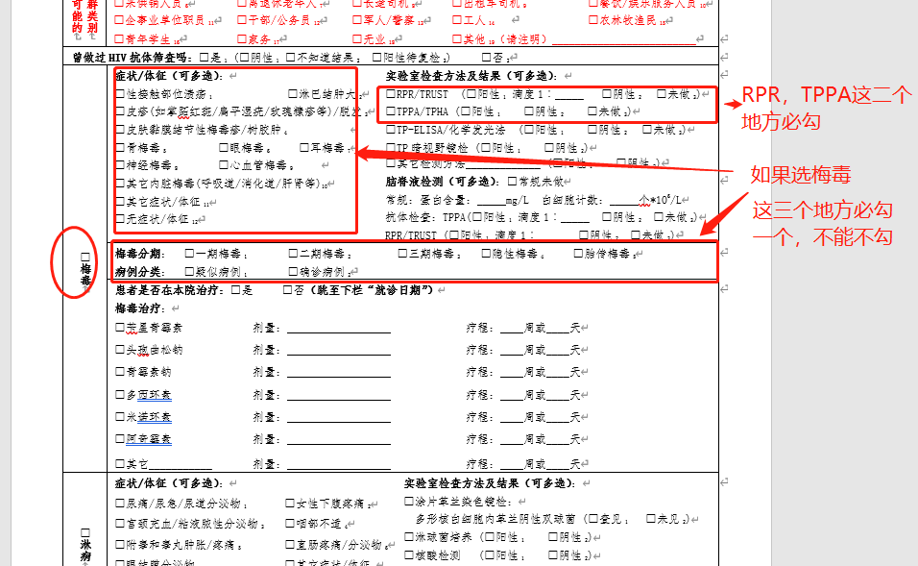
如果填淋病，附卡的相应症，必勾其一，不能放空
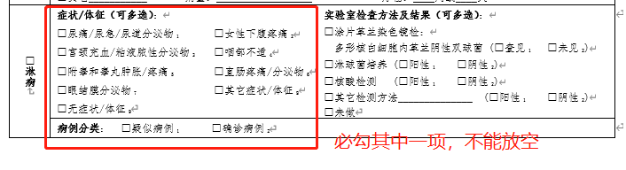
同理以下，这几个性病，相应地方都勾选其一，
